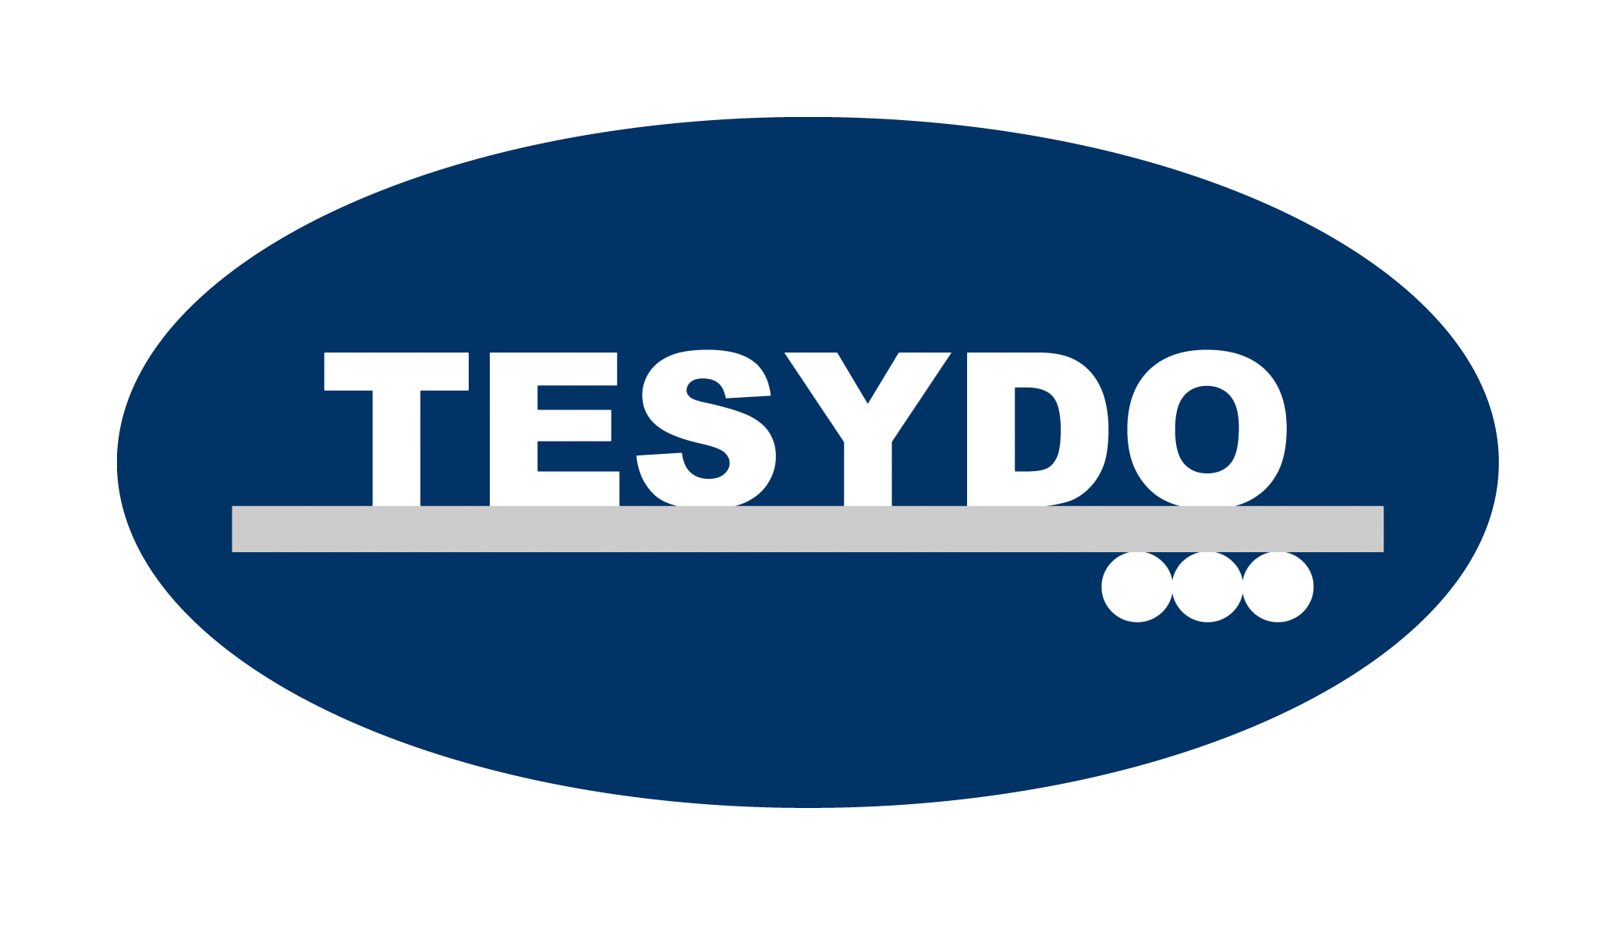
TESYDO, s.r.o.
Mariánské nám. 1, 617 00 Brno, Česká republika (CZ)
*/ Člen AIO, HK, TNK, CWS ANB (člen EWF, IIW a IAB) /*
*/ Member of AIO, HK, TNK, CWS ANB (member of EWF, IIW and IAB) /*
Technická, školící, zkušební, certifikační a inspekční činnost
Technical, training, testing, certification and inspection activity
Zkušební orgán, Certifikační orgán, Inspekční orgán
Testing Body, Certification Body, Inspection Body
Autorizovaná osoba / Notified Body

AO 263 / NB 2378

PŘIHLÁŠKA NA ŠKOLÍCÍ A VZDĚLÁVACÍ AKCE
Název akce |  |  | Aktualizační seminář pro pracovníky svářečských škol
Termín: | 17. – 18.6. 2025 |  |  |  |  |  |  | Variabilní symbol: |  |  |  | 202506xxx

Účastník
Titul Jméno Příjmení
Bydliště: |  |  |  |  |  |  |  |  |  | PSČ:
E-mail: |  |  |  |  |  |  |  |  |  | Telefon:

Firma
Přesná adresa nebo
čitelný otisk razítka
Tel: |  |  |  |  |  |  |  |  |  | IČ:
E-mail: |  |  |  |  |  |  |  |  |  | DIČ:

Bankovní spojení:

Jméno, email k zaslání elektronických faktur:
Objednáváme nocleh: |  |  |  |  | ANO □ NE □  ANO □ NE □
Mám zájem o návštěvu zámku v Lednici:

Datum:

Podpis účastníka:
 |  |  |  |  |  |  |  |  |  |  | razítko a podpis firmy

Způsob úhrady
Z bankovního účtu č. |  |  |  |  |  |  |  |  | uhrazeno dne:

Hotově při prezenci
 |  |  |  |  |  |  |  |  |  |  | razítko a podpis firmy
Adresa: |  | Telefon: 511 188 900, 904 |  |  |  |  | IČ: |  |  | Bankovní spojení: ČS, a.s. Brno
TESYDO, s.r.o.  Mariánské nám. 1  617 00 BRNO |  | Fax: 511 188 910 |  |  |  |  | 26962969 |  |  | č. účtu: 000000 – 2052325359/0800
 |  | e - mail: info@tesydo.cz |  |  |  |  | DIČ: |  |  | Registrace u Krajského soudu v Brně
 |  | Internet: www.tesydo.cz |  |  |  |  | CZ 26962969 |  |  | v oddílu C, vložce č. 48253
TECHNICKÉ SYSTÉMOVÉ DOZORY ● TECHNICAL SYSTEM INSPECTIONS

